給食レシピ紹介

２０２３年５月３０日（火）
主食 | 丸パン
主菜 | 鶏肉のハニーマスタード焼き
副菜 | フレンチサラダ
汁物 | アスパラのクリームスープ
牛乳
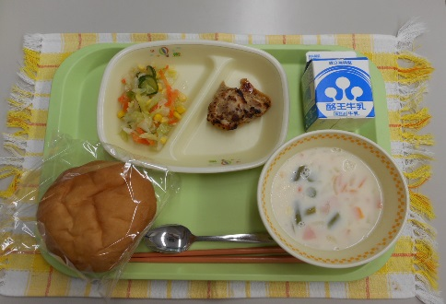

※分量は、中学生１人分の量です。
材料 | 分量（g） | 下処理・切り方
ベーコン | 6 | 料理酒につけておく
料理酒 | 0.6
水 | 適量
たまねぎ | 24 | スライス
にんじん | 12 | ５ｍｍいちょう
じゃがいも | 36 | さいの目
アスパラガス | 12 | ななめ切り
調理用牛乳 | 36 | 温める
野菜ブイヨン | 1.4
ベシャメルソース | 12 | ルウとく
白こしょう | 少々
しお | 0.3 | （ベシャメルソースの味を見て、調整する）
無塩バター | 0.6

【作り方】
- ベーコンは酒につけこみ下味をつける。
- 鍋にベーコンを入れ炒めて、にんじん、たまねぎ、じゃがいも、水を入れて煮る。煮えてきたらアスパラガスを加え、ルウと牛乳、調味料を入れる。
- 仕上げに落としバターを入れたら完成。

＜ポイント！＞
・アスパラガスの旬は、5月中旬から6月頃です。また調理法を工夫することで、白いスープベースには、鮮やかな緑が入るときれいで存在感もあります。旬の時期に旬の野菜を食べると、より美味しく感じられます。
・牛乳は、全体がまろやかでクリーミーな味に仕上げてくれる役割があります。また、バターでより濃厚になり、最後に入れることで風味を閉じ込めてくれます。
・スープもさらっとしているので食べやすいと思います。夏の暑い時は、冷製クリームスープにアレンジしてもいいですね。また、給食ではアスパラガスを使用しましたが、別の旬の野菜に変えてもいろんな味で楽しめますね。

